МДОУ «Детский сад №158»
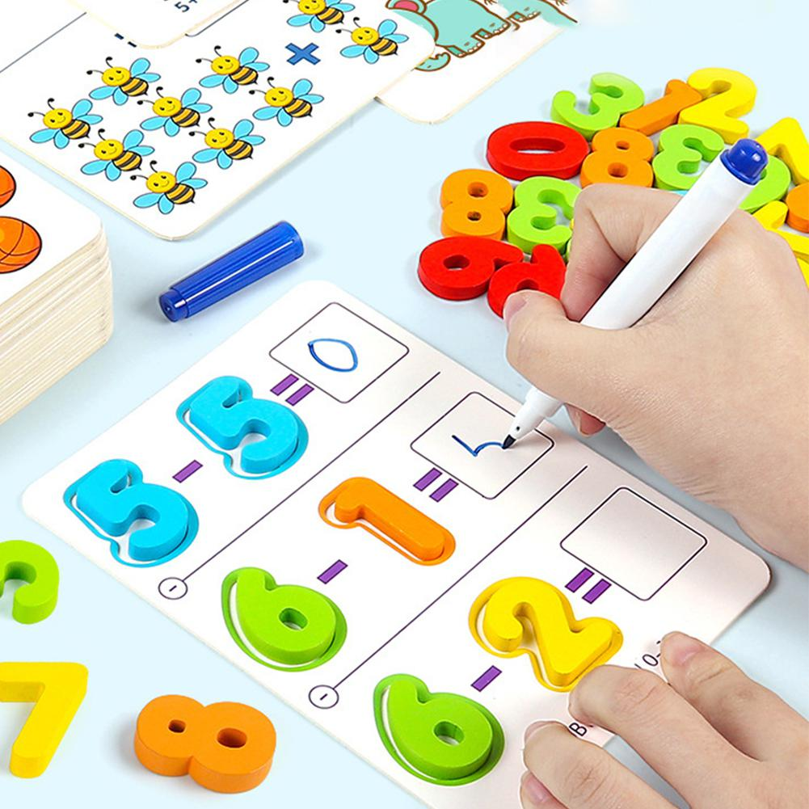

Консультация для родителей на тему:

«Учим математику интересно и занимательно!»

Подготовила учитель-дефектолог:
Сизова О.В.

Ярославль, 2020
«Учиться можно только весело»
Анатоль Франс

Процесс формирования элементарных математических представлений в ДОУ осуществляется под руководством учителя-дефектолога в результате систематически проводимой работы на подгрупповых и индивидуальных занятиях. Но необходимо помнить, что математическое развитие детей так же осуществляется в повседневной жизни и здесь важна роль родителей в приобретения ребенком этих знаний.
Начинать надо с воспитания у ребенка внимания, умения сравнивать и наблюдать. Подружиться ребенку с математикой помогают игры. В процессе игры дети усваивают сложные математические понятия, учатся считать, читать и писать, а в развитии этих навыков ребенку помогают самые близкие люди – его родители. Но это не только тренировка, это также и прекрасно проведенное время вместе с собственным ребенком. Однако в стремлении к знаниям важно не переусердствовать. Самое главное – это привить малышу интерес к познанию. Для этого занятия должны проходить в увлекательной форме.
Игры математического содержания помогают воспитывать у детей познавательный интерес, способность к исследовательскому и творческому поиску, желание и умение учиться. Необычная игровая ситуация с элементами проблемности, присущая занимательной задаче, интересна детям.
Главное при обучении счете вовсе не овладение вычислительными навыками, а понимание того, что означают числа и для чего они нужны. Знания его будут прочнее, если вы будете их закреплять и дома.
Необходимо до школы научить ребенка различать:
- Пространственное расположение предметов;
- Узнавать основные геометрические фигуры;
- Величину предметов;
- Понятия «больше», «меньше», «часть», «целое»
Форма обучения элементарным математическим представлениям – игра.
Достижение цели игры: составить фигуру, модель, дать ответ, найти фигуру, приводит к умственной активности, основанной на непосредственной заинтересованности ребенка в получении результата. Все это способствует формированию готовности к школьному обучению.
Эта консультация об играх, и о том, как сними играть, но эти игры необычные их нельзя купить в магазине, а их надо сделать самим.
Для занятий дома родители должны иметь: мелкие игрушки, предметы; карточки – картинки; силуэты птичек, фруктов, животных; геометрические фигуры разные по цвету и величине и т.д. Этот материал должен храниться отдельно от игрушек, которыми ребенок играет ежедневно и для каждого занятия отбирается в строгом соответствии с целью игры.
Уважаемые родители, ниже предлагаем Вашему вниманию простые и увлекательные игры, направление на развитие математических способностей. В игры Вы сможете поиграть с Вашим ребёнком дома.

Игры для закрепления количества, счета и арифметических действий.

«Посчитай яблоки».
Схематично изобразите несколько тарелок, в каждой из которых - разное количество конфет или яблок.
Попросите ребёнка обозначить цифрами количество яблок в тарелках. В какой тарелке больше яблок? Почему? Значит, цифра, обозначающая количество яблок в этой тарелке, больше остальных чисел. Таким образом, сравнивая количество яблок в каждой тарелке, рассмотрите каждую цифру.

«Что изменилось?»
Предложить ребёнку пересчитать игрушки, а затем отвернуться. Взрослый меняет местами предметы или игрушки, ребёнок должен объяснить, что изменилось.

«Весёлый счёт».
Игру можно проводить на улице, по дороге в детский сад или из детского сада. Ребенку предлагается посчитать объекты, встречающиеся на пути: деревья, машины, цветы и т. д. Необходимо только именовать каждое число при пересчете предметов: например, одно дерево, два дерева, три дерева и т. д., и следить за четким проговариванием падежных окончаний числительных и существительных.

«Цепочка примеров»
Взрослый бросает мяч ребенку и называет простой арифметический пример, например 2+3. Ребенок ловит мяч, дает ответ и бросает мяч обратно и т. д.

«Назови число»
Играющие становятся друг против друга. Взрослый с мячом в руках бросает мяч и называет любое число, например 5. Ребенок должен поймать мяч и назвать смежные числа – 4 и 6 (сначала меньшее)

Игры и упражнения для закрепления понятия формы

«Найди и назови»
На столе перед ребенком раскладываются в беспорядке 10-12 геометрических фигур разного цвета и размера.
Ведущий просит показать различные геометрические фигуры, например:
• Большой круг,
• Маленький синий квадрат и т. д.

«Найти предмет указанной формы».
Ребенку предлагают назвать модели геометрических фигур, а затем найти картинки с изображением предметов, по форме похожие на круг (квадрат, овал, треугольник, прямоугольник, ромб).

«Из каких фигур состоит машина?»
Дети должны определить по рисунку, какие геометрические фигуры включены в конструкцию машины, сколько в ней квадратов, кругов и т. д.
«Коврик».
Ребенку предлагают рассмотреть коврик из геометрических фигур и набор составных частей этого коврика. Среди элементов этого набора следует найти ту часть, которой нет в коврике.

«Найди предмет такой же формы».
Дети выделяют форму в конкретных предметах окружающей обстановки, пользуясь геометрическими образцами. На одном столе геометрические фигуры, на другом — предметы. Например, круг и предметы круглой формы (мяч, тарелка, пуговица и т. д.), овал и предметы овальной формы (яйцо, огурец, желудь и т. д.).

«Какая фигура лишняя?».
Ребенку предлагают различные наборы из четырех геометрических фигур. Например: три четырехугольника и один треугольник, три овала и один круг и др. Требуется определить лишнюю фигуру, объяснить принцип исключения и принцип группировки.
Варианты:
- группировать по форме реальные предметы по 2-3 образцам, объяснять принцип группировки.

«Сложи квадрат»
Возьмите плотную бумагу разных цветов и вырежьте из нее квадраты одного размера, скажем -10/10 см. Каждый квадрат разрежьте по заранее намеченным линиям на несколько частей. Один из квадратов можно разрезать на две части, другой - уже на три.
Самый сложный вариант для малыша – набор из 5-6 частей.
Теперь давайте ребенку по очереди наборы деталей, пусть он попробует, восстановить из них целую фигуру.

Игры и упражнения на закрепление понятия величины.

«Сравни предметы по высоте».
Назвать предметы, определить их количество, выделить высокий, низкий; сравнить — что выше, что ниже.

«Палочки в ряд».
Выложить одновременно два ряда по 10 палочек разной длины: один по убывающей величине, другой по возрастающей.
Варианты:
детям предлагают разложить в порядке возрастания или убывания величины ромбы разного цвета и формы.

«Самая длинная, самая короткая».
Разложить разноцветные ленты разной длины от самой короткой до самой длинной. Назвать ленты по длине: какая самая длинная, какая самая короткая, длиннее, короче, ориентируясь на цвет.
Варианты:
- сравнить ленты по нескольким признакам (длина и ширина, ширина и цвет и др.). Например: «зеленая лента самая длинная и узкая, а красная лента короткая и широкая».

«Найди предмет длиннее (короче, шире, уже)».
Скажи наоборот» ( ручеек узкий, а река широкая. Ветка тонкая ,а дерево толстое и т.д.)

«Разложи по размеру».
Ребенок раскладывает по размеру натуральные предметы: чашки, ведерки и др.; предметы, вырезанные из картона: грибочки, морковки и др.
Варианты:
- дается контурное изображение предметов и предлагается определить, что в чем может уместиться: ведро, чашка, машина; чайник, клещи, чемодан и др.

Игры и упражнения на развитие ориентировки в пространстве.

«Какая рука?»
На картинке нужно определить, в какой руке девочка держит флажок, в какой руке мальчик держит шар, на какой ноге стоит девочка и т. д.

«Покажи правильно».
Взрослый на кукле показывает разные части тела в быстром темпе. Дети должны показать эту же часть на себе (левая нога, правая рука, левая щека и т. д.).

«Твой путь в детский сад».
Ребенку предлагают рассказать, как он идет в детский сад (в магазин, в парк и т. д.). В процессе рассказа уточняйте у ребенка, что находится справа от дороги, слева, впереди, сзади и др.

«Выполни задание».
Ребенку предлагают различные задания на ориентировку в пространстве комнаты и на улице.
Варианты:
определить местоположение отдельных предметов мебели;
определить местоположение других детей относительно себя;
определить местоположение других детей относительно себя при повороте на 180 градусов;
определить местоположение предметов относительно друг друга.
расположить предметы в пространстве по инструкции педагога (по образцу, макету, рисунку).

«Назови самые высокие и самые низкие предметы в комнате».
Ребёнок называет предметы, объясняя, где они находятся, а затем сравнивают некоторые из них с помощью условной мерки (или метра).

Игры и упражнения на закрепление понятия «времени».

«Когда это бывает?»
Спросите у ребенка, знает ли он, когда собирают овощи, фрукты, когда бывает много желтых листьев и т.д. ответы ребенка показывают, в какой мере он соотносит те или иные явления и труд человека с временем года. Затем договоритесь с ребенком о том, какое время года будете описывать. Перебрасывая мяч друг другу, они называют признаки данного времени года. Выигрывает тот, кто назовет больше признаков.

«Домики времён года».
Материал: 4 домика разного цвета (красный-лето, желтый - осень, синий – зима, зелёный – весна), картинки: 4 девочки в разноцветных платьях (времена года), картинки с изображением природы (по месяцам), предметные картинки.
Покажите ребёнку домики и расскажите, что в каждом из них живет определенное время года. Определите, в каком домике, какое время года живёт. Вместе с ребёнком назовите месяцы каждого времени года по порядку, подберите соответствующие картинки и вставьте их в окошечки. Покажите ребенку различные изображения предметов и определите, в какое время года используются эти предметы и почему.

«Лови, бросай, дни недели называй».
По очереди подбрасывая мяч, последовательно называть дни недели. Взрослый может начать с любого дня: «Я начну, ты продолжай, дни недели называй! Среда…».
Рекомендуем сделать с малышом паровозик, каждый вагон подпишите по дням недели. Смастерите вагоны разных цветов (можно взять цвета радуги по порядку, тогда малыш выучит еще и их), подпишите номера вагонов, это поможет выучить еще и цифры от 1 до 7.

Каждый день недели разного цвета (цвета радуги).
Понедельник – первый день, он начинает неделю.
Вторник – второй день.
Среда – этот день недели посреди недели, серединка.
Четверг – четвертый день.
Пятница – пятый день.
Суббота – кончилась работа, в этот день мама с папой отдыхают, не ходят на работу.
Воскресенье – самый последний день недели, седьмой.
«Что мы делали».
Взрослый говорит предложение – задание: «Покажите, что вы делали утром». Играющие изображают разные действия, но не называют их. Задача ведущего угадать, что изображает играющий. Такую же игру проводим со словами «вчера», «сегодня», «завтра».

Причины, по которым играть в математические игры с детьми дома стоит:
• Игры превращают математику в развлечение;
• Игры помогают ребенку видеть связь математики с жизнью;

• Игры помогают детям понять, что математику творят люди для своей пользы и удовольствия;
• Игры помогают детям понять, что математика – дело коллективное;
• Математические игры помогают автоматизировать навыки;
• Игры помогают сделать математику понятной;
• Игры помогают детям изучать математику разными способами.

Желаю удачи!

